采购合同
甲方（购买方）：珠海xxx有限公司
乙方（供货方）：深圳市华源科技酒店用品有限公司
经甲、乙双方友好协商，遵循平等、自愿、公平和诚实信用的原则，就甲方向乙方采购厨房用具（设备）（以下总称“货品”）事宜达成合同如下：
- 货品清单、价格
- 货品清单及价格详见附件。合同增值税率为_13_%,且税率自动依据国家不时更新的适应税率来设定。
- 如甲方需新增货品，乙方应不高于市场价向甲方报价。甲方审核同意后进行采购。
- 质量保证
乙方应保证其所供应的货品均属于其有权处置的全新、未拆封的货品，质量符合行业标准，货品包装方式符合运输安全要求的包装，甲方如发现货品质量不满足需求，有权拒收或者要求更换，由此发生的一切损失及责任均由乙方承担。
- 订单与送货
- 乙方指定专人为甲方服务，负责合同项下的货品运输到双方约定的指定地点，并承担运费。
- 包装不符合标准或约定，造成货品毁损灭失或其他后果的，由乙方承担相应的责任。
- 双方应友好合作、互相支持，如乙方没有甲方所需货品，乙方应充分利用自身商业网络，协助甲方采购相关货品及争取最优惠的价格。
- 检验、安装、调试
- 乙方应在送货后2日内完成对货品的安装与调试，达到国家规范标准，并保证设备的正常运转。甲方在安装与调试过程中应提供必要的协助和配合。
- 在安装调试期间，如果乙方提供的货品有缺陷或由于乙方技术人员的指导错误或乙方提供的技术资料、图纸、说明书的错误造成甲方货品损坏、乙方应采取必要的补救措施，并赔偿甲方的损失。
- 如果任何被检验的货品不能满足规格的要求，甲方可以拒绝接受该货品，乙方应按甲方要求及时更换被拒绝的货品，或者免费进行必要的修改以满足规格的要求，对此甲方具有选择权。因此造成乙方逾期交货的，乙方仍应依约承担该等逾期交货的违约责任。
- 质保期
- 乙方负责对货品质保 2 年，自货品到货且双方验收合格之日起算。
- 质保期内乙方收到通知后应在24小时内及时免费维修或更换有缺陷的货物或部件，乙方承担由此发生的所有相关费用。
- 如果乙方收到通知后在合同规定的时间内没有及时维修、重作、更换以弥补货品缺陷，甲方可采取必要的补救措施，但其风险和费用将由乙方承担，甲方根据合同规定对乙方行使的其他权利不受影响。
- 若属人为或外因造成货品损坏（如：碰撞、水淹、火烧、电压不稳定造成机件损坏等）则不属于保修之列，但乙方仍应在收到甲方通知后24小时内修复。
- 附随服务
乙方被要求提供下列服务:
- 实施所供货品的现场组装、调试和启动指导，直至设备运作正常；
- 提供货品组装和/或维修所需的工具；
- 为所供货品的每一适当的单台设备提供详细的操作和维护手册；
- 在双方商定的一定期限内对所供货品实施运行或监督或维护或修理，但前提条件是该服务并不能免除乙方在合同保证期内所承担的义务；
- 在项目现场就所供货品的组装、试运行、运行、维护和/或修理对甲方人员进行培训，直至全面掌握为止；
- 低价（与市场价格比较），并提供终身维护服务所需的零部件；
- 设备出现故障，接到故障通知后，2小时内响应，一般故障12小时内派出专业人员到现场进行检修解除故障，较大故障24小时内解除故障。
- 货款结算
- 每月货款以月结方式转账结算。双方核对到货货品购销清单无误后，乙方即开具增值税专用发票，甲方在收到发票10个工作日内付清相关货款。
- 乙方银行账号：
开户银行：
账户名：
- 合同管理：
- 双方应严格遵守本合同的规定履行各自的合同义务，任何一方违约给对方造成损失的，均应承担相应的违约责任。
- 本合同有效期限自2019年 月 日至2021年 月 日。
- 合同期满，经双方协商一致，可签订续期合同。
- 本合同如有未尽事宜，双方应另行协商解决。协商不成的，任何一方均可向甲方住所地有管辖权的人民法院通过诉讼解决。
- 其他
- 本合同经双方法定代表人或其授权代表签字并加盖单位公章或合同专用章之日起生效。本合同一式四份，双方各执两份，具有同等法律效力。
- 本合同附件为本合同不可分割的一部分，与本合同具有同等法律效力。
附件：货品产品清单及价格
甲方：珠海翔翼航空技术有限公司 | 乙方：
授权代表： | 授权代表：
地址：珠海保税区32号地 | 地址：
电话：0756-3213547 | 电话：
签字日期： 2019年 月 日 | 签字日期： 2019 年 月 日

附件：货品产品清单及价格
序号 | 货物名称 | 尺寸（CM） | 单位 | 单价（未含税） | 税率 | 单价（含税） | 图片
1 | 恒联搅拌机B30/380V | 610*530*1020 | 台 | 8190.00 | 13% | 9254.70 | 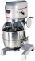
2 | 东方50公升双嘴保温茶桶（105504） | （内桶）φ400*H400 | 个 | 385.00 | 13% | 435.05 | 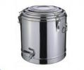
3 | 新南方三层六盘电烤炉YXD-60K | 1350×955×1640 | 台 | 6460.00 | 13% | 7299.80 | 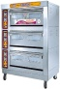
4 | 新南方双层四盘电烤炉YXD-40C | 1220*860*1255 | 台 | 3825.00 | 13% | 4322.25 | 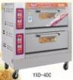
5 | 新南方十四层普及型不锈钢发酵箱FX-14B | 500*770*1900 | 台 | 2330.00 | 13% | 2632.90 | 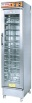
6 | 新南方普及型面包发酵箱FX-11B | 500*770*1600 | 台 | 1590.00 | 13% | 1796.70
7 | 珠江5号灰色方盆 | 530*380*150 | 个 | 34.00 | 13% | 38.42 | 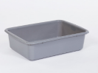
8 | 惠而信杯筐灰色3138E36-3 | 500*500*185 | 个 | 116.00 | 13% | 131.08 | 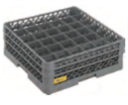
9 | 9寸雅之宝五星级筷子（月牙色） | 9寸 10双/包 | 包 | 11.00 | 13% | 12.43 | 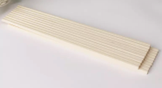
10 | 月影加长冰圆更A0317 | A0317 | 个 | 6.00 | 13% | 6.78 | 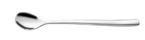
11 | 黑色皮围裙 |  | 条 | 38.00 | 13% | 42.94 | 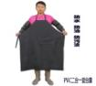
12 | 恒基圆胶砧板-绿色 | 45*10cm | 块 | 360.00 | 13% | 406.80 | 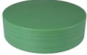
13 | 珠江28#方茜-白色 | 557*404*17 | 个 | 33.00 | 13% | 37.29 | 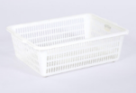
14 | 惠而信加强型服务车2003 | 1035*495*950 | 台 | 378.00 | 13% | 427.14 | 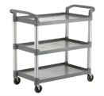
15 | 石羊牌不锈钢炒壳1号 | 1号 | 只 | 30.50 | 13% | 34.47 | 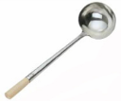
16 | 1厘港庄全柄菜壳28CM | 28CM | 个 | 37.00 | 13% | 41.81 | 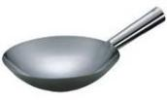
17 | 鹤立出口庄加厚长柄钢水壳4斤 | 16CM | 个 | 36.00 | 13% | 40.68
18 | 耿生砂光加厚油盆12寸 | 12寸 | 个 | 27.00 | 13% | 30.51 | 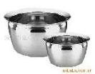
19 | 贝水笼盖尺4 | 尺4 | 个 | 37.00 | 13% | 41.81 | 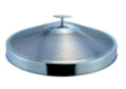
20 | 耐高温手套(银色) |  | 对 | 46.00 | 13% | 51.98
21 | 惠而信针碟筐E253121 | 500*500*100 | 个 | 58.00 | 13% | 65.54 | 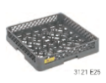
22 | PVC透明胶垫 | 1.2米宽 1.2MM厚 | 米 | 32.00 | 13% | 36.16 | 
23 | 燃气八头煲仔炉 | 1500x800x(800+150) | 台 | 2963.00 | 13% | 3348.19 | 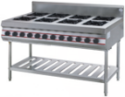
24 | 弓箭伊斯朗直身杯FH22*8安 E5879 | 8安 | 只 | 2.90 | 13% | 3.28 | 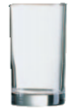
25 | 雅丽10寸平盘YYP74551 | 10寸 | 只 | 6.80 | 13% | 7.68 | 
26 | 雅丽8寸平盘YYP74549 | 8寸 | 只 | 4.50 | 13% | 5.09
27 | 耿生带勾壳140 | 8cm | 个 | 14.50 | 13% | 16.39 | 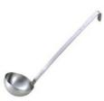
28 | 耿生无孔分菜更 |  | 个 | 16.50 | 13% | 18.65
29 | 鹤立紫金锅（27斤）90cm | 27斤 | 个 | 315.00 | 13% | 355.95 | 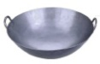
30 | 嘉宝日用大号油瓶8009A | 190ml | 个 | 13.50 | 13% | 15.26 | 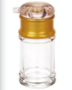
31 | 嘉宝日用中号油瓶8010 | 108ml | 个 | 10.60 | 13% | 11.98 | 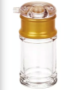
32 | 嘉宝日用仿瓷味瓶8043 | 35ml | 个 | 6.00 | 13% | 6.78 | 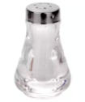
33 | 珠点盘（清光）37CM JZ339 | 37CM | 个 | 21.50 | 13% | 24.30 | 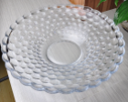
34 | 19分铲头带80CM木柄 |  | 个 | 38.00 | 13% | 42.94 | 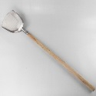
35 | 30cm BE加深线喱 | 30cm | 个 | 27.00 | 13% | 30.51 | 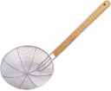
36 | 无磁马斗0.8MM*20CM | 0.8MM*20CM | 个 | 6.80 | 13% | 7.68 | 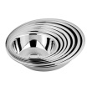
37 | 恒基圆胶砧板-红色 | 45*10cm | 块 | 360.00 | 13% | 406.80 | 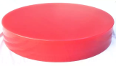
38 | WANSITE洗碗碟机洗涤剂 | 20L/桶 | 桶 | 147.00 | 13% | 166.11 | 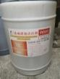
39 | WANSITE洗碗碟机催干剂 | 20L/桶 | 桶 | 266.00 | 13% | 300.58 | 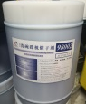
40 | 大包房台布 | 2600mm | 张 | 175.00 | 13% | 197.75 | 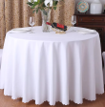
41 | 小包房台布 | 1800mm | 张 | 105.00 | 13% | 118.65
42 | 月影沙律更A0322 | A0322 | 个 | 7.50 | 13% | 8.48 | 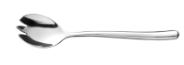
43 | 大#熊猫油石（双面） | 1*14 | 块 | 30.50 | 13% | 34.47 | 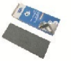
44 | 60CM钢柄壳10两 | 60CM | 个 | 37.00 | 13% | 41.81 | 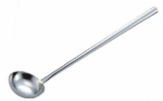
45 | 东方不锈钢蒸笼脚φ510MM（141315） | φ510MM | 只 | 44.00 | 13% | 49.72 | 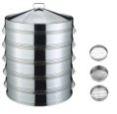
46 | 东方不锈钢蒸笼身（孔底）φ510（141313） | φ510 | 只 | 80.00 | 13% | 90.40
47 | 东方不锈钢蒸笼盖φ510mm（141311） | φ510mm | 个 | 58.00 | 13% | 65.54
48 | 中号黄色粗齿刮板 |  | 个 | 4.15 | 13% | 4.69 | 
49 | 8935 金色烤盘浅不粘400*600*25MM | 400*600*25MM | 个 | 73.00 | 13% | 82.49 | 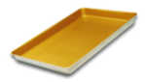
50 | 东方荔枝木面棍 中号752022 | Φ27*280 | 支 | 4.00 | 13% | 4.52
51 | 竹馅挑 |  | 支 | 2.00 | 13% | 2.26
52 | 珠江7#方茜-绿色 | 660*450*200 | 个 | 45.00 | 13% | 50.85 | 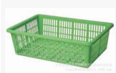
53 | 永光10#方茜 | 490*370*180 | 个 | 9.80 | 13% | 11.07
54 | 水晶水果盘 |  | 个 | 50.00 | 13% | 56.50 | 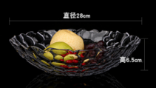
55 | 高边不锈钢粉喱 |  | 个 | 21.00 | 13% | 23.73 | 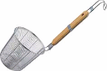
56 | 010132钢网厘6寸 | 6寸 | 个 | 10.60 | 13% | 11.98 | 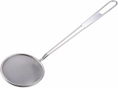
57 | 三能木柄直型羊毛刷（薄）SN4134 | 235*75*35 | 个 | 19.50 | 13% | 22.04 | 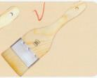
注：产品清单中暂未进行报价的，甲方如需采购，乙方应不高于市场价向甲方报价。甲方审核同意后进行采购。

